**ภาคผนวก ข**

**ตัวอย่างรูปแบบการเลี้ยวเบนรังสีเอ็กซ์**

การตรวจสอบเฟสของเซรามิกที่ผ่านกระบวนการเผาซินเตอร์แล้ว สามารถตรวจสอบโดยวิธีการเลี้ยวเบนของรังสีเอ็กซ์เพื่อตรวจสอบ และหาปริมาณของเฟสที่เกิดขึ้น โดยอาศัยหลักการตกกระทบของรังสีเอ็กซ์ลงบนพื้นผิวของวัสดุแล้วเกิดการกระเจิง โดยการเลี้ยวเบนจะมีมุมการเลี้ยวเบนที่แตกต่างออกไปขึ้นอยู่กับโครงสร้างผลึก และระนาบ (hkl) ที่รังสีเอ็กซ์ตกกระทบภายในวัสดุนั้นโดยรูปแบบการเลี้ยวเบนของวัสดุแต่ล่ะชนิดจะมีความเจาะจงสำหรับวัสดุนั้นๆ เมื่อเอาเครื่องมารองรับรังสีเอ็กซ์ที่กระเจิงออกมาจากวัสดุในตำแหน่งต่างๆ ก็จะสามารถที่จะจำแนกสารหรือวัสดุนั้นออกได้ว่าเป็นสารหรือวัสดุใด โดยพิจารณาความสัมพันธ์ระหว่างค่าของแบรกก์ (Bragg’Angle) และค่าความเข็มของการเลี้ยวเบน (Intensity) ที่ปรากฏ ซึ่งรูปแบบการเลี้ยวเบนที่เกิดขึ้นสามารถจะนำมาเปรียบเทียบได้กับฐานข้อมูลมาตรฐาน (JCPDS Files) เพื่อตรวจสอบปริมาณเฟสที่เกิดขึ้นว่าเป็นสารชนิดใด **ดังรูปที่ ค – 1**

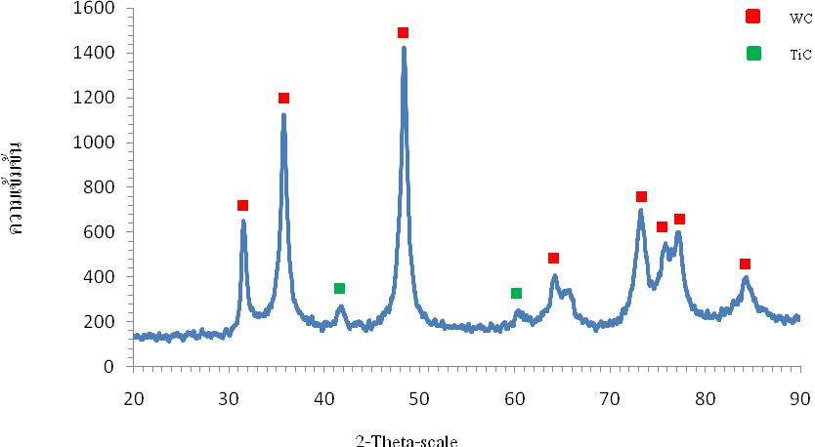

ความเข้มข้น

2 (degrees)

**รูปที่ ข – 1** ตัวอย่างรูปแบบการเลี้ยวเบนที่ได้จากกระบวนการเลี้ยวเบนของรังสีเอ็กซ์

**ภาคผนวก ค**

**ตัวอย่างวิธีการหาขนาดเกรนเฉลี่ย**

ตรวจสอบโครงสร้างทางจุลภาคด้วยกล้องจุลทรรศน์อิเล็กตรอนแบบส่องกราด (SEM) เพื่อนำข้อมูลที่ได้มาประกอบการอธิบายความสัมพันธ์ระหว่างองค์ประกอบทางโครงสร้างจุลภาค และนำข้อมูลที่ได้มาหาขนาดเกรนเฉลี่ยด้วยวิธีจุดตัดเชิงเส้น (linear interception) ซึ่งเป็นการวัดขนาดเกรนโดยใช้ค่าสถิติ เริ่มจากใช้ไม้บรรทัดแบ่งช่องขนาด 1 เซนติเมตร จากนั้นทำการวัดขนาดเกรน ตามเส้นแถวแล้วทำการวัดขนาดของเกรนที่มีขอบเกรนตัดเส้นที่ 1 ซึ่งทำให้ได้ผลรวมขนาดเกรน ในแถวที่ 1 จากนั้นนำค่าผลรวมที่ได้หารด้วยจำนวนเกรนของเส้นที่ 1 เพื่อให้ได้ขนาดของเกรนเฉลี่ยตามเส้นแถวของแถวที่ 1.จากนั้นทำการวัดขนาดเกรนในเส้นต่อๆ ไป แล้วคำค่าที่ได้จากการคำนวณหาขนาดเกรนเฉลี่ยจากความสัมพันธ์

gc1 gc2 gc3 gc4 gc5 gc6 gc7 gc8 gc9

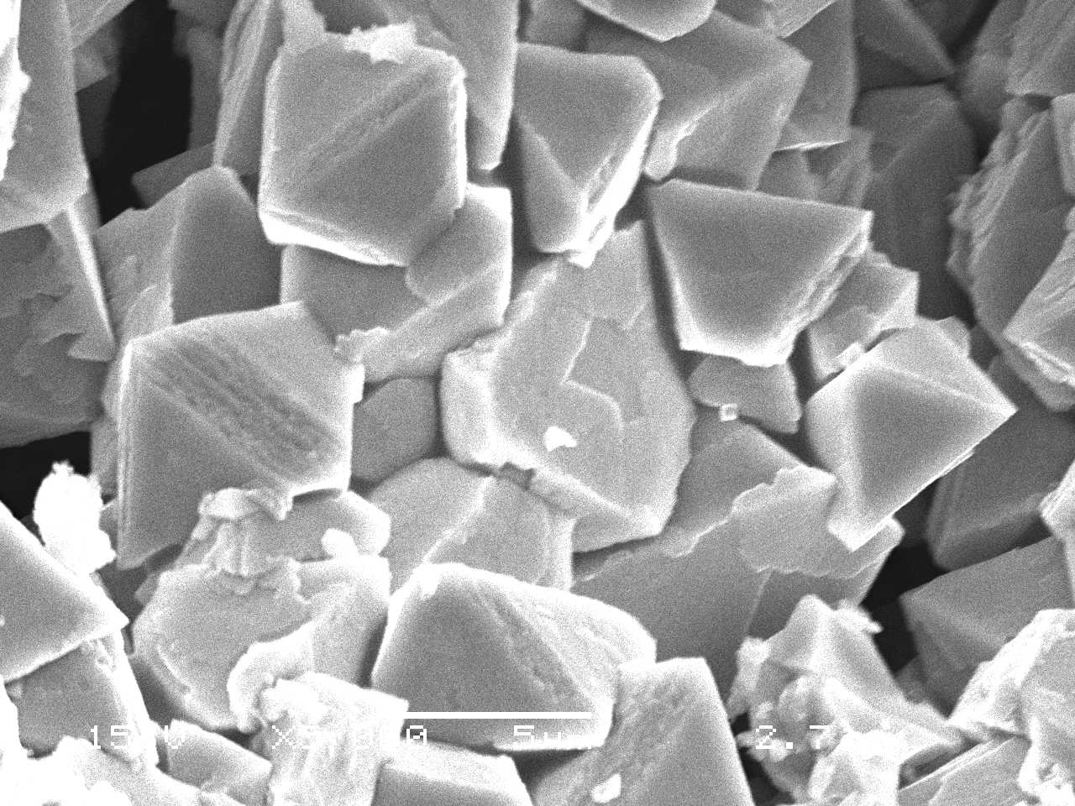

2.5 cm 2.5 cm 1.3 cm 2.1 cm

**รูปที่ ค-1** ตัวอย่างวิธีการการหาขนาดเกรนเฉลี่ย

จากรูปจะได $\frac{2.5+2.5+1.3+2.1}{4}$ ้  = 2.1 cm

$G_{r}=\frac{\sum_{i=1}^{n}{g_{cu}}}{n_{r}}$.................................................... (*ง* – 1)

*เมื่อ $G_{r}$* *คือ เกรนเฉลี่ยตามเส้นแถว*

$n_{r}$*คือ จำนวนเส้นแถว*

*สำหรับในกรณีของเส้นหลัก (*Column*) ทำการวัดทำนองเดียวกัน และได้ค่า*

$G_{c}=\frac{\sum_{i=1}^{n}{g_{Cn}}}{n_{c}}$................................................... (*ง* – 2)

เมื่อ $G_{c}$ คือ เกรนเฉลี่ยตามเส้นหลัก

$n_{c}$ คือ จำนวนเส้นหลัก

สุดท้ายจะได้ค่าขนาดเฉลี่ยของเกรนทั้งหมดจากสมการ

$G_{a}=\frac{G_{r}+G_{c}}{2}$.......................................................... (*ง* – 3)

*แต่ค่าที่ได้เป็นค่าขนาดเกรนเฉลี่ยเนื่องจากการขยายภาพของเทคนิค* SEM *ดังนั้นจึงต้องทำการเทียบมาตราให้เป็นขนาดในระดับจริง โดยค่าขนาดเกรนเฉลี่ยที่วัดได้อยู่ในระดับไมโครเมตร*